PHIẾU HƯỚNG DẪN HỌC TẬP
MÔN SINH HỌC 8
(Tuần 5 từ 4/10 đến 9/10)
CÁC HOẠT ĐỘNG | HƯỚNG DẪN HỌC SINH THỰC HIỆN
Tên bài học/ chủ đề - | CHỦ ĐỀ: HỆ VẬN ĐỘNG (TT)  CẤU TẠO VÀ TÍNH CHẤT CỦA CƠ
Đọc tài liệu, liên hệ thực tế và thực hiện các yêu cầu. | A/ THỰC HIỆN CÁC HOẠT ĐỘNG  Hoạt động 1:Cấu tạo bắp cơ và tế bào cơ:  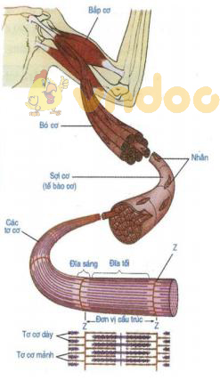  Quan sát hình 9.1 kết hợp thông tin trong SGK hãy cho biết  cấu tạo của bắp cơ và tế bào cơ?  Chọn các cụm từ: Nhiều bó cơ; sợi cơ; nhiều tơ cơ; tơ cơ dày và cơ tơ mảnh điền vào chỗ trống (...) thay cho các số 1, 2,3... trong các câu sau:  Bắp cơ gồm: (1). …..,mỗi bó cơ gồm nhiều……….(2) bọc trong mảng liên kết. Mỗi sợi cơ gồm (3).............  Tơ cơ có hai loại dày có mấu sinh chất. ..(4)..... …...xếp xen kẽ nhau. Tơ cơ mảnh thì trơn, tơ cơ dày vó mấu sinh chất.  2/ Đặc điểm cấu tạo của tế bào cơ phù hợp với chức năng cơ co?  …………………………………………………………………………………………………………………………………………………………………………………………………………………………………………………………………………………………………………………………………………..  3/ Cơ co khi nào? Thế nào là sự co cơ?. Ý nghĩa của hoạt động co cơ?  …………………………………………………………………………………………………………………………………………………………………………………………………………………………………………………………………………..  Hoạt động 2: Tính chất của cơ: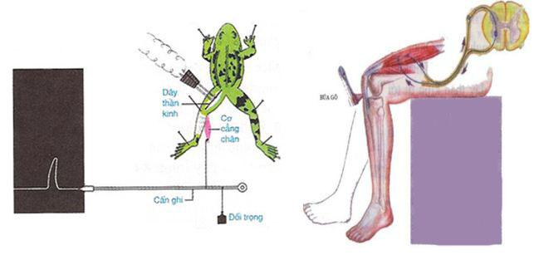  HS quan sát hình 9. 2, 9.3 và 9.4 trong SGK trang 32, mô tả 3 thí nghiệm sự co cơ.  Thí nghiệm 1:  …………………………………………………………………  …………………………………………………………………  …………………………………………………………………  Thí nghiệm 2:  …………………………………………………………………  …………………………………………………………………  …………………………………………………………………  Thí nghiệm 3 :  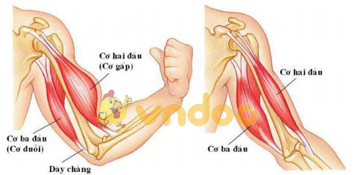  ..........................................................  ..........................................................  ...........................................................  ...........................................................  ...........................................................  ..........................................................  Hoạt động 3 :Ý nghĩa của hoạt động co cơ  Quan sát hình 9.4, cho biết sự co cơ có tác dụng gì ?  ............................................................................................................................................................................................................................................................................................................................................................................................................................  B. KẾT LUẬN CÁC NỘI DUNG ĐÃ TÌM HIỂU  ( Em hãy ghi nội dung này vào vở nhé!)  CHỦ ĐỀ: HỆ VẬN ĐỘNG (TT)  CẤU TẠO VÀ TÍNH CHẤT CỦA CƠ  I. Cấu tạo bắp cơ và tế bào cơ  Cơ thể người có khoảng 600 cơ tạo thành hệ cơ. Tùy vị trí trên cơ thể và tùy chức năng mà cơ có hình dạng khác nhau, điển hình là bắp cơ có hình thoi dài.  -Cấu tạo bắp cơ:  + Gồm nhiều bó cơ, mỗi bó cơ gồm nhiều sợi cơ (tế bào cơ) bọc trong màng liên kết  + Hai đầu bắp cơ có gân bám vào xương, giữa phình to là bụng cơ  - Cấu tạo tế bào cơ:  + Gồm nhiều đoạn, mỗi đoạn là một đơn vị cấu trúc giới hạn bởi tấm hình chữ Z  + Có 2 loại tơ cơ: tơ cơ mảnh thì trơn, tơ cơ dày có mấu sinh chất  + Sự sắp xếp tơ cơ mảnh và tơ cơ dày ở tế bào cơ tại nên đĩa sáng và đĩa tối  II. Tính chất  - Tính chất cơ bản của cơ là co cơ và giãn cơ  - Khi cơ co, tơ cơ mảnh xuyên sâu vào vùng phân bố tơ cơ dày làm tế bào cơ co ngắn lại → bắp cơ ngắn lại và to về bề ngang  - Cơ bám vào hai xương qua khóp nên khi cơ co làm xương cử động dẫn tới sự vận động của cơ thể.  - Cơ co khi có kích thích của môi trường và chịu ảnh hưởng của hệ thần kinh  III. Ý nghĩa của hoạt động co cơ  - Trong cơ thể luôn có sự phối hợp hoạt động của các nhóm cơ  - Cơ thường bám vào hai xương qua khớp nên khi cơ co làm xương cử động dẫn tới sự vận động của cơ thể  C. Kiểm tra, đánh giá quá trình tự học  Câu 1. Hãy chọn phương án trả lời đúng nhất:  1. Cơ co sinh ra loại năng lượng nào là chủ yếu?  a. Điện. b. Nhiệt. c. Công. d. Cả a, b và c.  2. Do đâu khi cơ co, tế bào cơ ngắn lại?  a. Do các tơ cơ mảnh co ngắn lại làm cho các đĩa sáng ngắn lại  b. Do các tơ cơ dày co ngắn làm cho các đĩa tối co ngắn  c. Do tơ cơ mảnh xuyên sâu vào vùng phân bố của tơ cơ dày làm cho các tế bào cơ ngắn lại.  d. Do tơ cơ mảnh xuyên sâu vào vùng phân bố của tơ cơ dày làm cho đĩa tối ngắn lại.  3. Cơ có những tính chất nào?  a. Co và dãn  b. Gấp và duỗi  c. Vận động xương.  d. Bám vào xương
DẶN DÒ:
1/ Em học thuộc nội dung bài học
2/ Giúp HS vận dụng được các KT-KN trong cuộc sống, tình huống/vấn đề đã học?
3/ Trả lời câu hỏi 1, 2, SGK trang 33 vào vở.

CHÚC CÁC EM HỌC TỐT!

PHIẾU HƯỚNG DẪN HỌC TẬP
MÔN SINH HỌC 8
(Tuần 5 từ 4/10 đến 9/10)
CÁC HOẠT ĐỘNG | HƯỚNG DẪN HỌC SINH THỰC HIỆN
Tên bài học/ chủ đề - | CHỦ ĐỀ: HỆ VẬN ĐỘNG (TT)  HOẠT ĐỘNG CỦA CƠ
Đọc tài liệu, liên hệ thực tế và thực hiện các yêu cầu. | A/ THỰC HIỆN CÁC HOẠT ĐỘNG  Hoạt động 1: Công cơ  1/Hãy chọn từ thích hợp trong khung bên và điền vào chỗ trống trong các câu sau:  - Khi cơ ………… tạo ra một lực.  - Cầu thủ đá bóng tác động một …………. vào quả bóng.  - Kéo gầu nước, tay ta tác động một…………… vào gầu nước.  Lực kéo , Lực hút , Lực đẩy , Co , Dãn  2/Khi cơ co tạo một lực tác động vào vật, làm vật di chuyển, tức là sinh ra một cômộ.  .....................................................................................................................................................................................................................................................................................................................  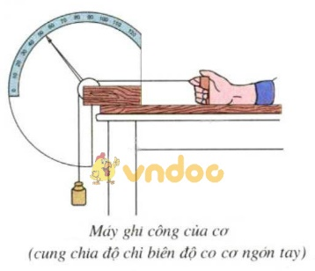  Hoạt động 2: Sự mỏi cơ  1/ HS làm thí nghiệm như hình 10 trong SGK trang 34, hãy tính công co cơ điền vào bảng 10  Bảng 10. Kết quả thực nghiệm về biên độ cơ ngón tay  a.Qua kết quả trên, em hãy cho biết với khối lượng như thế nào thì công cơ sản sinh ra lớn nhất?  ..............................................................................................................................................................................................................  b. Khi ngón tay trỏ kéo rồi thả quả cân nhiều lần, có nhận xét gì về biên độ co cơ trong quá trình thí nghiệm kéo dài?  ..............................................................................................................................................................................................................c.Khi chạy một đoạn đường dài, em có cảm giác gì? Vì sao như vậy?  ..............................................................................................................................................................................................................  d. Hiện tượng biên độ co cơ giảm dần khi làm việc quá sức có thể đặt tên là gì ?  .............................................................................................................................................................................................................  1/ Nguyên nhân của sự mỏi cơ là gì ?  ..............................................................................................................................................................................................................  2/ Khi mỏi cơ thì cần làm gì để hết mỏi cơ ? Trong lao động cần có những biện pháp gì để chống mỏi cơ ?  ....................................................................................................................................................................................................................................................................................................................  Hoạt động 3 : Thường xuyên luyện tập để rèn luyện cơ:  Khả năng co cơ phụ thuộc vào những yếu tố nào? Những hoạt động nào được coi là sự luyện tập cơ?  ...................................................................................................................................................................................................................................................................................................................................................................................................  B. KẾT LUẬN CÁC NỘI DUNG ĐÃ TÌM HIỂU  ( Em hãy ghi nội dung này vào vở nhé!)  CHỦ ĐỀ: HỆ VẬN ĐỘNG (TT)  HOẠT ĐỘNG CỦA CƠ  I. Công cơ  - Khi cơ co tạo ra một lực tác động vào vật, làm vật di chuyển, tức là sinh công  - Công cơ được sử dụng vào các thao tác vận động và lao động  - Hoạt động của cơ chịu ảnh hưởng của trạng thái thần kinh, nhịp độ lao động và khối lượng của vật phải di chuyển  II. Sự mỏi cơ  - Khối lượng thích hợp thì sinh ra công lớn nhất  - Khi ngón tay trỏ kéo rồi thả quả cân nhiều lần thì biên độ co cơ giảm dần rồi ngừng hẳn  → Mỏi cơ là hiện tượng cơ làm việc nặng và lâu thì có biên độ co cơ giảm dần hoặc ngừng hẳn  * Nguyên nhân của sự mỏi cơ  - Lượng oxy cung cấp cho cơ thiếu  - Năng lượng cung cấp it  - Sản phẩm tạo ra là axit lactic tích tụ dần và đầu độc gây hiện tượng mỏi cơ  * Biện pháp chống mỏi cơ  - Khi mỏi cơ cần:  + Hít thở sâu  + Xoa bóp cơ, uống nước đường  - Để không bị mỏi cơ, lao động và học tập có hiệu quả cần làm việc nhịp nhàng, vừa sức. Cần có thời gian lao động và nghỉ ngơi hợp lý. Ngoài ra cũng cần có tinh thần thoải mái, vui vẻ  III. Thường xuyên luyện tập để rèn luyện cơ  - Khả năng cơ cơ của người phụ thuộc vào các yếu tố:  + Thần kinh: tinh thần sảng khoái, ý thức cố gắng  + Thể lực của cơ: bao cơ lớn thì khả năng co cơ mạnh  + Lực của cơ co  + Khả năng dẻo dai  - Để tăng cường khả năng sinh công của cơ và giúp cơ làm việc dẻo dai cần thường xuyên luyện tập thể dục, thể thao vừa để tăng thể tích cơ và tăng lực co cơ.  C. Kiểm tra, đánh giá quá trình tự học  Câu 1: Khi ném quả bóng vào một rổ treo trên cao, chúng ta đã tạo ra  A. phản lực. B. lực đẩy. C. lực kéo. D. lực hút  Câu 2: Trong cơ thể người, năng lượng cung cấp cho hoạt động co cơ chủ yếu đến từ đâu?  A. Từ sự ôxi hóa các chất dinh dưỡng  B. Từ quá trình khử các hợp chất hữu cơ  C. Từ sự tổng hợp vitamin và muối khoáng  D. Tất cả các đáp án trên  Câu 3: Để tăng cường khả năng sinh công của cơ và giúp cơ làm việc dẻo dai, chúng ta cần lưu ý điều gì?  A. Tắm nóng, tắm lạnh theo lộ trình phù hợp để tăng cường sức chịu đựng của cơ  B. Thường xuyên luyện tập thể dục thể thao  C. Lao động vừa sức  D. Tất cả các đáp án trên  Câu 4: Khi bị mỏi cơ, chúng ta cần làm gì?  A. Nghỉ ngơi hoặc thay đổi trạng thái cơ thể  B. Xoa bóp tại vùng cơ bị mỏi để tăng cường lưu thông máu  C. Thở sâu  D. Tất cả các đáp án trên  Câu 5: Điền từ còn thiếu vào chỗ trống sao cho phù hợp  … là hiện tượng cơ làm việc nặng và lâu làm cho biên độ co cơ giảm dần và ngừng hẳn.  A. Sự co cơ  B. Sự mỏi cơ  C. Hoạt động của cơ  D. Sự dãn cơ
  Khối lượng quả cân (g) | 100 | 200 | 300 | 400 | 800
  Biên độ cơ ngón tay (cm) | 7 | 6 | 3 | 1,5 | 0
  Công co cơ ngón tay

DẶN DÒ:
1/ Em học thuộc nội dung bài học
2/ Xem trước bài 11.
3/ Trả lời câu hỏi 1, 2,3,4 SGK trang 36 vào vở.

CHÚC CÁC EM HỌC TỐT!

